Для работы с порталом требуется приложение SilverLight
bg.eisz.kz
1. Ввести в адресную строку bg.eisz.kz
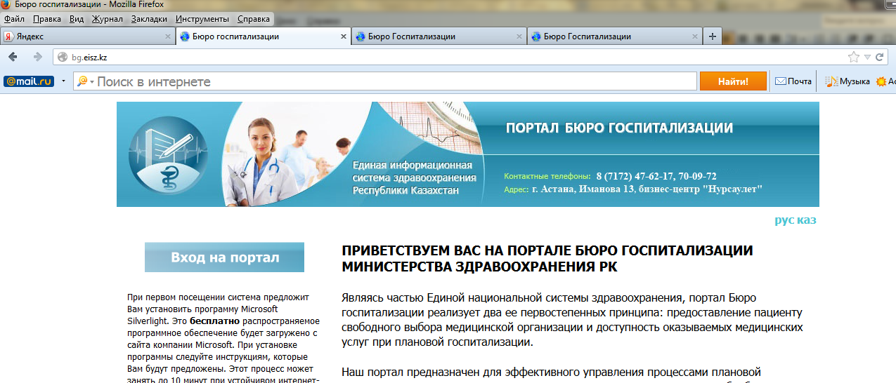
2. Нажмите в ход в портал
нажать
3. На странице в хода нажать «как гость»
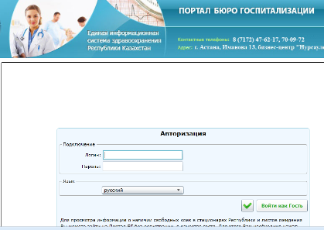
нажать

4. На странице портала выбрать «лист учета свободных коек»
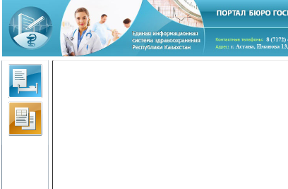
Лист учета свободных коек
5. Выбрать область, МО в котором надой узнать свободные койки.
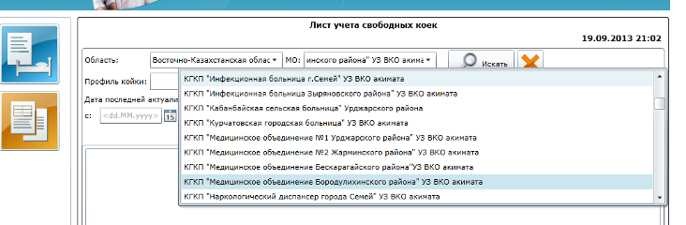
Указать больницу
6. Нажать «Искать»
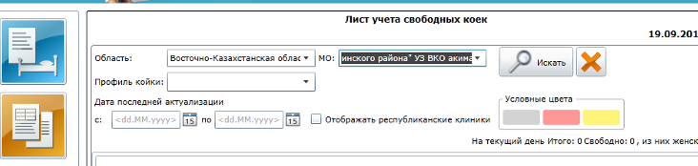
Нажать «ИСКАТЬ»
7. Посмотреть нужное отделение.
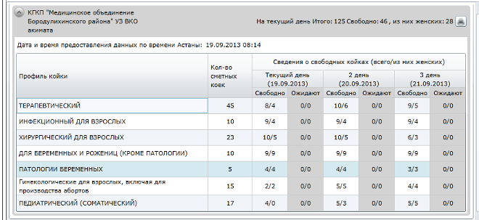
Первое число общее количество, следующие число свободных мест всего(8)/ из них женские(4)

